Развитие артикуляционного аппарата у детей старшего дошкольного возраста
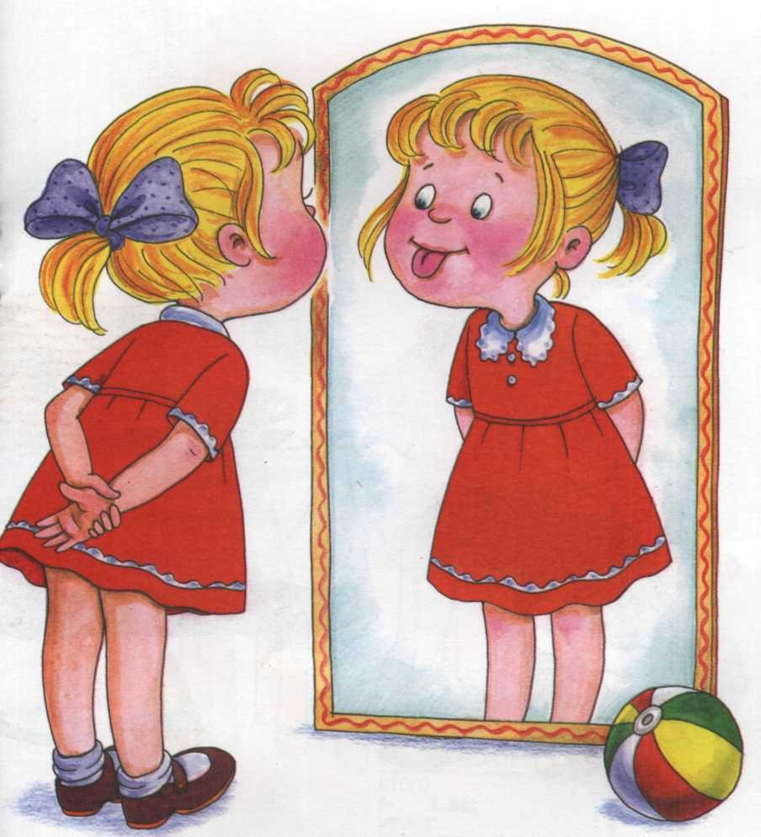

При разучивании песен на музыкальных занятиях часто приходится наблюдать, что некоторые дети неправильно произносят отдельные звуки. Эго говорит о неполном развитии мышц речевого аппарата. Взрослые могут помочь ребенку справиться с этими трудностями с помощью специальных упражнений артикуляционной гимнастики. Она способствует тренировке движений, необходимых для правильного произношения звуков, слогов, целых слов.
Задачи артикуляционной гимнастики:
- развивать певческие способности детей;
- формировать артикуляцию различных звуков;
- закреплять артикуляционные уклады этих звуков в слогах, словах, фразах;
- совершенствовать дикцию детей посредством тренировки подвижности и точности движений языка и губ;
- совершенствовать пространственное ориентирование в координатах: вправо-влево, вверх-вниз, в сторону, вперед-назад.
Артикуляционная гимнастика бывает двух видов: пассивная (взрослый выполняет движения за ребенка) и активная (ребенок самостоятельно выполняет упражнения). Пассивные движения постепенно переводятся в пассивно-активные, а затем и в активные. Артикуляционные упражнения бывают беззвучными и с участием голоса. На музыкальных занятиях эти упражнения проводятся под счет, с хлопками, под музыку, а также в сочетании с дыхательно-голосовыми упражнениями. Артикуляционная гимнастика не должна быть утомительной. Игра с язычком продолжается не более 2-3 минут.
При отборе упражнений для артикуляционной гимнастики надо соблюдать определенную последовательность: идти от простых упражнений к более сложным. Проводить их лучше эмоционально, в игровой форме. Артикуляционную гимнастку выполняют сидя, так как в таком положении у ребенка прямая спина, тело не напряжено, руки и ноги находятся в спокойном положении. Ребенок должен хорошо видеть лицо взрослого, а также свое лицо, чтобы самостоятельно контролировать правильность выполнения упражнений.
В процессе выполнения артикуляционных упражнений необходимо следить за точностью выполняемых ребенком движений, темпом выполнения, симметричностью по отношению к правой и левой стороне лица и, самое главное, за сохранением положительного эмоционального настроя у каждого ребенка.

Артикуляционная гимнастика

Разработка мягкого неба:
«Пасть льва» – зевок с закрытым ртом;
«Маляр» – расслабленным языком в виде лопатки проводим по небу в направлении спереди назад (от зубов к горлу). Ребенку можно рассказать, что язык — малярная кисточка, которой раскрашивается небо;
Произносить гласные звуки с позевыванием;
Имитировать полоскание горла (звук).
Разработка нижней челюсти:
«Противостояние» – нижняя челюсть давит вниз, кулачки давят снизу на челюсть, рот слегка приоткрыт.
Движения челюсти вперед – назад, вниз до максимальной точки, круговые.
Разработка щёк:
Надувание и втягивание обеих щек попеременно;
«Полоскание» – перегонка воздуха из одной щеки в другую, затем под верхнюю губу и под нижнюю;
«Шарик» – напрягаем губы и щёки, пытаемся пальцами рук преодолеть их сопротивление и вытолкнуть шарик – воздух из полости рта наружу (после упражнения в губах должно быть легкое покалывание);
«Рыбка» – втянуть щёки в ротовую полость, нижняя челюсть опущена, губы собраны в рыбий рот, поработать – смыкать и размыкать.

Разработка губ:
«Улыбка – хоботок» – зубы сомкнуты, улыбнуться с напряжением, обнажив зубы, затем с напряжением вытянуть губы вперед трубочкой. Удерживать на счет 10;
«Хоботок» – вверх, вниз, в стороны, круговые, зубы всегда сомкнуты;
«Скольжение» – пожевали верхнюю и нижнюю губу. Рот приоткрыли, губы натягиваются на зубы, затем растягиваются в улыбке;
«Кролик» – верхняя губа подтягивается кверху, обнажая верхние зубы, затем нижняя – вниз, обнажая нижние зубы. Представьте, что губу тянут за невидимые ниточки;
«Лошадка» – пофыркали;
«Бублик» – хоботок, затем округлить губы (зубы сомкнуты), чтобы были видны зубы. Удерживать до 10 секунд.
Разработка языка:
«Лопатка» - расслабленный язык нужно положить на нижнюю губу (не высовывая);
«Иголка» - узкий язычок высовывается как можно дальше;
«Часики» - приоткрыть рот и кончиком языка поочередно касаться левого и правого угла рта;
«Чашечка» - с широко открытым ртом нужно удерживать язычок вверху;
«Вкусное варенье» - широким языком облизывается верхняя губа (можно слизывать настоящее варенье);
«Чистим зубки» - кончиком языка нужно провести по верхним, а затем по нижним зубам от одного до другого края;
«Обезьянка» - чуть приоткрыть рот и поместить язык между нижней губой и нижними зубами. Губы при этом сближены;
«Бульдог» - из положения «обезьянка» перевести язык в положение между верхней губой и верхними зубами. Губы сближены;
«Кружок» - рот закрыт. Язык движется с внутренней стороны, плавно очерчивая кончиком языка круг;
«Парус» - конец языка опирается о верхние зубы и удерживается в этом положении;
«Месим тесто» - язык ложится на нижнюю губу (как при «лопатке»), а рот при этом открывается и закрывается, губы шлепают по языку;
«Покусаем язычок» - улыбнуться, приоткрыть рот, покусать кончик и центр языка;
«Где конфета?» - нужно плотно закрыть ротик, кончиком языка надавливая то на одну, то на другую щеку изнутри;
«Пароход гудит» - улыбаясь, необходимо прикусить язычок и долго произносить «ы»;
«Вертушка» – вращать языком по кругу между челюстями и губами с задержкой и уколом языка то в правую щеку, то в левую (челюсти неподвижны);
«Месим тесто» – размять язык зубами;
«Лепим пирог» – похлопать губами по языку;
«Остужаем пирог» – подуть на кончик языка, находящийся в распластанном положении на нижней губе;
«Качели» – рот открывается, а язык поочередно дотягивается кончиком до носа и до подбородка;
«Спираль» – поворачивать язык то на один бок, то на другой;
«Горка» – кончик языка у основания нижних зубов, середина поднята к небу и выгибается дугой, прикасаясь к верхним зубам. Рот приоткрыт, челюсть неподвижна;
«Внутренний крестик» – кончик языка к верхним альвеолам и к нижним, затем уколы в правую и левую щеку. Не размазываться, все делать точно и четко;
«Наружный крестик» – кончик языка к верхней губе, затем к нижней, в правый уголок губ и влевый. Движения точные и чистые;
«Зонтик» – кончик языка вверх к нёбу, удерживать, затем расслабить;
«Прилипала» – присосать широкий язык к небу, не отрывая языка, открывать и закрывать рот. Закончить щелканьем языка;
«Болтушка» («Индюк») – бла-бла-бла- улыбнуться, показать зубы, приоткрыть рот, положить широкий язык на верхнюю губу и производить быстрые движения кончиком языка по верхней губе вперед-назад, стараясь не отрывать язык от верхней губы;
«Лошадка» – пощелкать кончиком языка, как цокают лошадки. Рот приоткрыт, кончик языка не вытянут и не заострен. Следить, чтобы он не подворачивался внутрь, нижняя челюсть неподвижна;
«Барабанщик» - улыбнуться, открыть рот, поставить язычок за верхние зубы, звонко, отчетливо, многократно повторять: «Д-Д-Д-», затем ТД-ТД-ТД.. Темп постепенно убыстрять, зубы не сближать;
«Комарик» – язык поднять за верхние зубы, длительно произносим звук 3-3-3-3;
«Ослик» – кончик языка упирается в нижние основания зубов, с силой произносить звукосочетание ИЕ;
В качестве примера также хочу привести озвученную артикуляционную гимнастику, упражнение «Ручеёк» - быстрые движения вправо кончиком языка по вытянутым губам, интонируя или один звук или звуки тонического трезвучия вниз, таким образом, имитируя журчание весёлого ручейка;
Ещё одно упражнение «Мотоцикл» - заводим мотор (Р!Р!Р!). Поехали на мотоцикле (Р..Р...- пропевая вверх и вниз). Мотоцикл уезжает всё дальше (Р-р-рь..Р-р-рь… - затихая).
Пропевание чистоговорок и попевок
Очень полезно использовать логопедические распевки, которые основаны на пропевании чистоговорок и попевок, направленных на овладение различными звуками.
Например, чистоговорка «Шипящие звуки». Интонируется на любую мелодию
- Шу-шу-шу, ша-ша-ша - мама моет малыша.
- Жу-жу-жу, жа-жа-жа - мы увидели ежа.
- Чу-чу-чу, ча-ча-ча - очень печка горяча.
- Щу-щу-щу, ща-ща-ща - ловим щуку и леща.
5. Су-су-су, су-су-су - белку видели в лесу.
6. Бу-бу-бу, бу-бу-бу - сидит ворон на дубу.
7. Ой-ой-ой, ой-ой-ой - зайке холодно зимой!
8. Жа-жа-жа, жа-жа-жа - есть иголки у ежа.
9. Са-са-са, вот летит оса.
10. Ша-ша-ша, ша-ша-ша, наша каша хороша!
11. Мяч скучал на чердаке.
Мячик ищут в сундуке.
Ищут, ищут мячик
девочка и мальчик.
12. Ши-ши-ши, ши-ши-ши,
что-то шепчут камыши.
Ше-ше-ше, ше-ше-ше,
Это утка в камыше.
Ша-ша-ша, ша-ша-ша,
Выходи из камыша.
13. Мышки, не мешайте кошке,
ловить мух на окошке.
Кошка муху лапкой – хвать!
Лучше кошке не мешать!
14. До города дорога в гору,
от города – с горы.
15. Пёстренькая сойка, о весне мне спой-ка-
просит заинька косой.
- Спой мне песню, сойка, спой!
16. Ед - ед - ед- где же мой велосипед?
Да-да-да- быстрая езда.
Али-али-али - нажимаю на педали.
Аль-аль-аль - быстро мчусь я вдаль.
17. Жа - жа-жа
мы нашли в лесу ежа.
Жу – жу - жу,
Подошли мы к ежу.
Ужа - ужа - ужа,
Впереди большая лужа.
Жок - жок - жок,
Надень, ёжик, сапожок.
18. Са-са-са – вот идет Лиса.
Су-су-су – видим мы Лису.
Сы-сы-сы – хвост пушистый у Лисы.
Са-са-са – Лисонька - краса.
За-за-за – закрывай глаза.
Ся-ся-ся – вот и сказка вся.
19. Ла-ла-ла – на цветке сидит пчела.
Ул-ул-ул - ветерок подул.
Ала-ала-ала - пчёлка крыльями махала.
Ила-ила-ила - пчёлка мёд носила.
20. Са-са-са – прилетела к нам оса.
Су-су-су - мы увидели осу.
Сы-сы-сы – испугались мы осы.
Са-са-са - улетай скорей, оса.

